

100年5月
每兩個月一次的會訊又要出刊了，我得再執筆寫一篇文章，而我在學生時代成績最糟、最不想面對的就是作文，在此先簡敘一些近日來發生的事情。
首先是健保局在分科管理實施多年後似乎碰到一些瓶頸，起因是去年第3、4季有些科別可能因新開業診所過多，因而爆量過度〈特別是第3季〉，進而導致該科無力處理，最後以點值下修及退款打折結案，為此共管會議擬了一些新的方案：
- 成立「資源耗用合理管控小組」確實落實控管每一季的點值，爆量不處理或無法處理的科別則由控管小組接管。
- 補貼各科無基期診所〈一年內新成立的診所〉，以西醫基層總額0.75%為上限，補貼新開業診所避免某些科別因新開業診所過多而爆出巨量，進而導致該科無法處理而使「分科管理」制度面臨挑戰。
- 分科管理減少一科，精神科併入內科〈此合併案由健保局主導非雙方同意合併〉
其次為健保局極力推行的一些政策：
- 以「病人為中心的管理模式」健保局似乎推的很積極，但參加的診所似乎不多，站在本診所協會立場，不鼓勵也不反對。
- 論人計酬試辦計畫想在本縣鹿谷鄉實施，相關醫院及診所仍在協調中，協會會從旁了解並給予協助。
另外，今年第一季因A型流感爆發，導致相關科別〈ENT、家醫科、小兒科、內科〉皆爆量，已透過全聯會向衛生署反應並申請補助，結果仍待觀察，在健保有限的資源下各科嚴格控管也實在情非得以，但整個醫療體制在不知不覺中已被扭曲，內外婦兒科已不被年輕學子所青睞，最近一則新聞，台大婦產科今年Ｒ１只招到一位，而台中榮總則掛零，婦產科面臨斷層及老化危機，未來該如何扭轉，值得醒思。
不多說了，為了自己身體健康我要去運動了，最後祝各位會員身體健康、診所營運平安順利。
理事長 謝明哲 敬上


1.南投縣衛生局來函「100年西醫診所安全作業督導稽核表」中有關：診所「急救藥品適量，至少備有Bosmin(10Amp)」一事，對診所準備上造成諸多困擾，協會將發文衛生局請其改成「每診所最少要備有Bosmin(2Amp)」。
2.請診所於100年6月底前將藥品明細樣張提供中區業務組費用
中區西醫基層總額共管會100年第1次會議：有關藥品明細項目請各基層會員如已符合規格者，請診所於100年6月底前將藥品明細樣張提供中區業務組費用承辦人彙整(可隨申報單據一起寄)，※藥品明細：單方藥品於藥品明細中標示商品名及成份名，複方藥品則標示商品名。若未寄回，中區業務組將於下半年進行藥品明細項目實地審查作業。
3.診所協會預定6/19舉行理監事會議，會員若有任何要反映之事，請告知各區理監事代為反映﹖




1.100年1-2月西醫基層總額各就醫分區點值推估
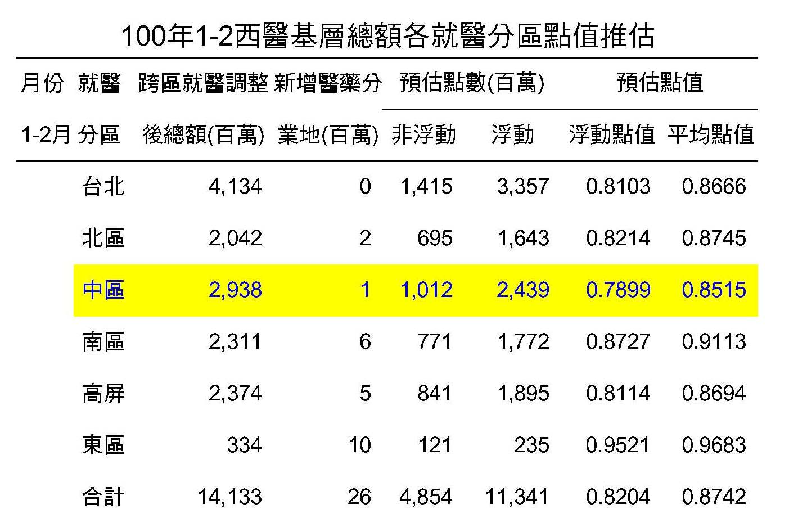
2.100年第二季中區各科超支情形
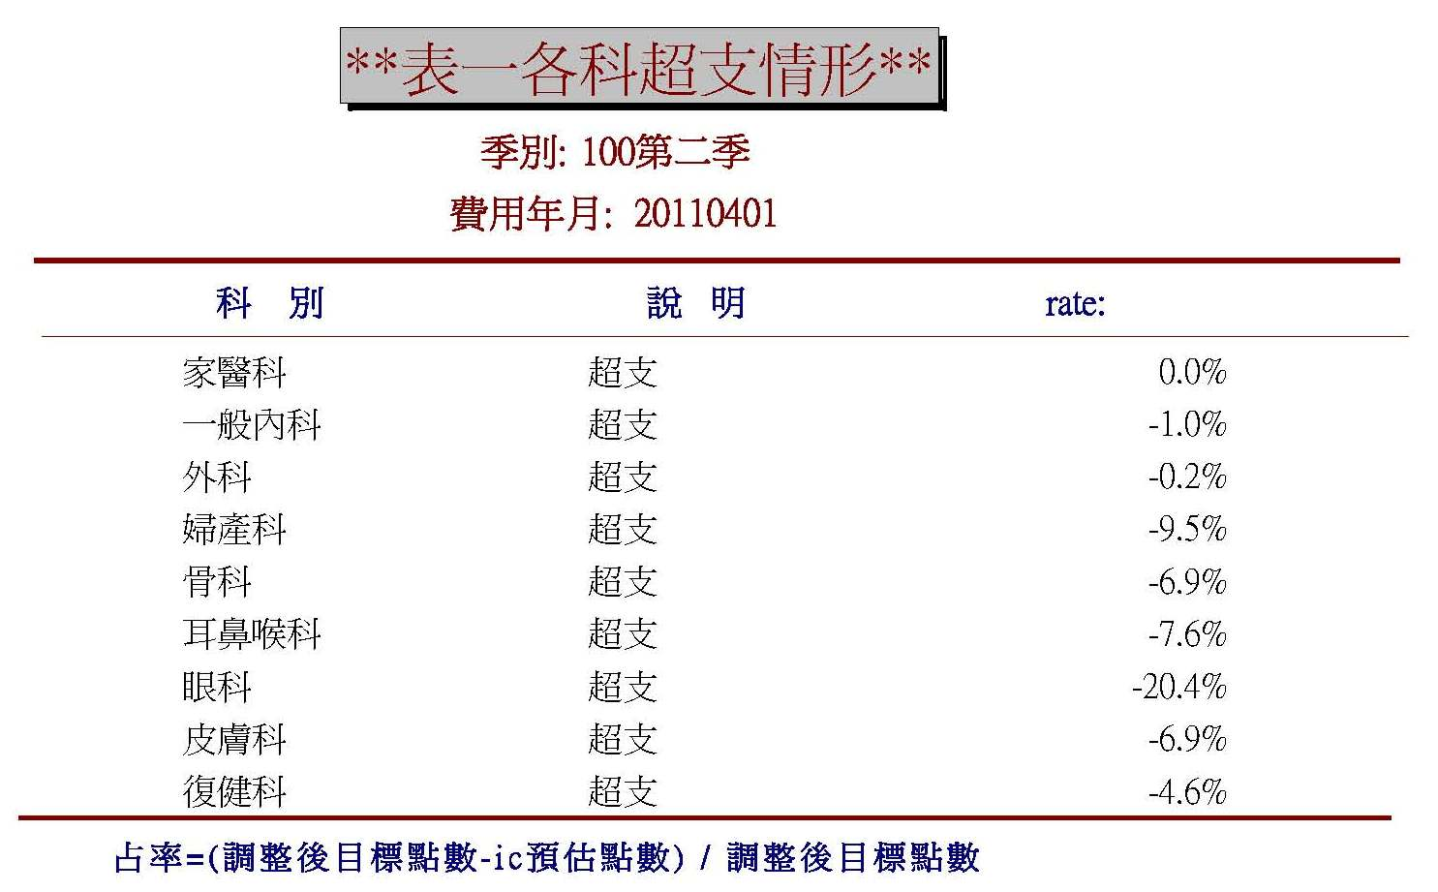

3.100年4月份中區各專科科管紀錄(共7科)如下，3月份之前的科管紀錄請至南投縣醫師公會網站查詢。

-------------------- 家醫科 ---------------------  100年4月14日
一、 報告事項：
1、100年3月家醫科總額IC卡預估超支30%。
2、內科、外科、小兒科、婦產科、耳鼻喉科、眼科、骨科皆有超支點數攤還機制。
二、討論事項。
案一、中區家醫科診所100年1、2月申報案件費用健保局已提供檔案分析如下。
(1) 04、09案件當月每件藥費最高前500件、每件診療費最高前500件。
(2) E1案件當月每件藥費最高前200件、每件診療費最高前200件。
請討論如何輔導。
決議：中區家醫科診所合乎以下條件之案件頇接受立意抽審，自100年5月申報月份試辦三個月，若科總額繼續超支則由委員會再決議是否再延續三個月。
- (1) 04及E1案件每件藥費≧3000元。
- (2) 09案件每件藥費≧1000元。
- (3) 04及E1案件每件診療費≧1000點。
- (4) 09案件每件診療費≧2000點。
- (5) 排除其他隨機抽審或立意抽審已抽審過之案件(即不重複抽審) 。
案二、健保局中區業務組提供近三個月家醫科診所E1案件申報超過100件之診所檔案分析(如附件)，請討論如何輔導。
決議：因案一立意抽審涵蓋E1案件，故不必再訂立意抽審之條件。
案三、100年第一季家醫科總額超支嚴重，請討論全體診所自動退費原則。
決議：再議。
三、臨時動議：
臨一：針對看URI衝量之診所是否頇另訂立意抽審之指標。
決議：再議。

-------------------- 內 科 ---------------------  100年4月10日
一、內科設定無基期診所為三十萬，低產能診所為三十萬。
二、內科+精神科管控，依據合併後之總表：申報費用六月份開始執行
(1)合計點數P95以上+就醫次數P75以上。
(2)每件合計點數P95以上+就醫次數P75以上。
(3)每件診療費P95以上+就醫次數P75以上。
(4)合計點數P95以上+每件診療費P95以上。
(5)合計點數P95以上+每件合計點數P95以上。
符合以上條件之診所則隨機抽查。
三、診療醫令管控：申報費用四月份執行一次。
(1)超音波P96以上。
診所代號: PH64J$XF ; PH38$%YZ ; PH63%*SH; PH39%！PJ ; PH67I*TC ; PH61I%XI。
(2)胃鏡每月100件以上。
診所代號 : PH38%！TJ ; PH39%！PJ。
(3)支持性心理治療45010C：執行率≧30％+案件≧300件。
診所代號 : PH42I#UD ; PH24J%YD。
(4)生理心理45046D：執行率≧10％+案件100件以上。
診所代號 : PH40%*UF。
(5)特殊心理45087D：執行率≧10％+案件≧100件。
診所代號 : PH40I^UD。
以上立意抽查該診療總案件之1/10。
四、第一季單月診所與去年同季月平均比成長超過50萬以上或成長≧50％以上，當月起動抽查。
五、第二季、第三季、第四季單月成長超過30萬以上或成長≧30％以上，當月起動抽查，不等待下個月才抽查。申報費用六月開始執行。
六、為了提昇醫療品質及對本科之審查標準與抽查制度之了解，別科舊診所轉入內科，一律抽查一年。
七、院前診所每月必審。
八、洗腎內含部份，利用門診外報之診所嚴審。
九、洗腎診所P80以上，洗腎病人門診總歸戶後，立意抽查一次20本病歷，異常診所(內含外報)則改隨機抽查，連續抽查三個月。申報費用四月份執行一次。

------------------- 小兒科 --------------------  100年4月9日
一、討論每季結算點數後如爆量之攤還方式案。
決議：a.依據資源耗用合理管控小組3/9決議：每季結算點數並於次季最後第二個月25日前決定應處理之超出點數。
b.往後如爆量需折付時，計算方式沿用先前辦法如下：
1.以爆量當季所有診所申請總點數為分母，個別診所申請總點數為分子。
2.以個別診所所佔之比例乘上折付總金額即為個別診所折付之金額。
二、2011.03(費用年月)高成長管控方案由。
決議：1.2011年3月（費用年月）比去年同期增加點數百分位P80以上之診所。立意抽審2011年04月（費用年月）病歷30件，抽04.08.09.E1案件，如專案案件少於10件，則加抽當月就診次數大於或等於6次之全部案件。
2. 2011年3月（費用年月）正成長、申報日數大於27日且合計申報點數大於20萬之診所。立意抽審2011年04月（費用年月）病歷50件，抽04.08.09.E1案件，如專案案件少於10件，則加抽當月就診次數大於或等於6次之全部案件。
三、無基期診所及執業滿1年未滿2年診所管控方案由。決議：
1.無基期診所【月申報合計點數】大於當月全科P30，除例行性抽審20件外，加抽當月就診次數大於或等於6次之全部案件。
2.執業滿1年未滿2年診所，【月申報合計點數】大於當月全科P40，抽當月就診次數大於或等於6次之全部案件。
四、3S 管控:symbicol 每月每家診所10 件為上限 。
seretide 每月每家診所10 件為上限。
singulair 每月每家診所15 件為上限。
2011.03(費用年月)單項超出上限者，2011.04(費用年月)該案件全部抽審。

-------------------- 婦產科 ---------------------  100年4月21日
健保局中區業務組暨中區執委會資源耗用合理管控小組，於分析偏離常模的醫令中，婦產科超音波醫令執行率平均為11％。
婦產科管理委員經科委員討論決定，婦產科超音波醫令P95以上的診所，其超出醫令執行率25％部份的婦產科超音波點數全數繳回。診所也可選擇接受當月論人隨機抽樣加立意抽審申報點數最高前50件，則不必繳回。

-------------------- 耳鼻喉科 --------------------  100年4月12日
1.本次點數超額扣繳執行順利，除了三家非耳鼻喉科專科診所之外(家醫科、小兒科、外科各一家)，其他診所全部同意扣繳，此三家將執行隨機及立意抽審三個月。
2.重新定義耳鼻喉科專業處置如下列，自5月起實施，非耳鼻喉科專科醫師不得申報，列為必審指標。
22004c 鼓室圖檢查、28002c 鼻咽鏡、28004c 喉鏡 、54003c 簡易異物取出、 54004c 複雜異物取出、54005c 耳咽管通氣術-單側、54006c 耳咽管通氣術-雙側、54010c 鼻前部鼻流血處理、54011c 複雜流鼻血處理、
54019c 耳鼻喉局部治療-膿或痂皮之取出或抽吸、
54027c 耳鼻喉局部治療-傷口處理及換藥、
54037c 耳鼻喉局部治療-耳部雙側膿或痂皮之取出或抽吸、
54038c 耳鼻喉局部治療-耳部雙側傷口處置及換藥、
84004c 傳統耳膜切開術
3.有關無基期醫師、無基期診所管控有以下決議:
a.以無基期診所為管控標的，本年度1月起實施。
b.每月申報總點數不得大於同儕P50，超出部份每月計算，折付8%(健保局已決議以公基金來支付無基期診所50%費用，故折付15%降為8%)，若不同意折付，則立意抽審5%(上限200件)合併隨機抽審三個月。
c.若診所對扣款有任何異議，得至科委員會議中說明及協商。

------------------- 眼 科 ----------------  100年4月14日
1.低產能診所不需分攤科繳回金額(低產能診所定為40萬點)。
2.XX診所申請協商，決議繳回18,616元整。
3.100年度第二季A組成長率定為1.20％。
4.XX診所申請協商，決議繳回38,244元整。
5.B組指標再增加不含C1篩選指標，將由下季實施。
6.陳XX眼科診所及視X眼科診所，基值調整。

------------------- 復健科 ----------------  100年4月13日
1.科管常規抽審 :
A:物理、職能、語言任一項治療 平均每人日相對值超過45人次(不含)。
B:物理治療，簡單件數小於3%(不含)。
C:當月實際費用(排除勞保,小兒加成及代辦案件)超過200萬點(含)以上。
D:平均就醫次數P95(含)以上(排除勞保,及代辦案件)。
E:開業兩年內之診所。
F:X光案件超過 15%(不含,且排除除勞保及代辦案件),隨機抽審加立意論人歸戶,月X光張數最高(論人單月總合,排除勞保,代辦案件)之前20名病患。
G:診所別護木申報數量超過5支(含),護木案件全部立意抽審.
2.修正無基期診所管理輔導方案,100年4月1日後新加入復健科管且未滿兩年之診所,如無復健專科醫師,其第一年及第二年之目標點數均為40萬點.
3.診所實際費用表格:
A:PH37J!US....高就醫次數(2.01次)，成長130670點(1748569>>1879238)，隨機抽審+立意論人歸戶，月就醫次數最高(排除勞保及代辦案件)之前20名病患。B:PH37IWVC....高平均單價(1835.12,P100)....隨機抽審+立意論人歸戶，月總醫療費用最高(論人單月總合，排除勞保，小兒加成及代辦案件)之前30名病患。
C:PH63%&YJ....高就醫次數(2.14次,P97.67)....寄發高就醫次數警示函,下月繼續追蹤，如未改善，將從嚴審查。
4.復健診療相對值表格
D:PH24J%XC..物理治療平均每人日相對值51.5，職能治療平均每人日相對值50.63，均超過45人次,隨機抽審+立意論人歸戶月總醫療費用最高 (論人單月總合，排除勞保、小兒加成及代辦案件)之前30名病患。
**以上抽審之立意案件需附上立意抽審案件當月全部病歷及全部醫令清單。
5.P90監控項目及常規監控項目
A:物理治療平均每人日相對值，職能治療平均每人日相對值，語言治療平均每人日相對值, 45人次為上限值.(取消"平均每次相對值"監控)。
B:X-光件數及片數監控, 並以15%為監控值。
C:P90監控: 物理治療評估及職能治療評估。

4.中區西醫基層總額共管會100年第1次會議紀錄(100.3.23)重點摘錄如下：
(1)健保局於健保資訊網服務系統（VPN）之健保分區業務組資訊交流區之中區業務組建置「基層總額分科管理專區」，可查詢自身科別及下載診所自身統計資料參考，如有異常請即時改善，未改善者將加強抽審。「基層總額分科管理專區」內容如下：
- 1.分科管理試辦計畫內容。
- 2.各科管理與審查重點（僅限查看自身科別）。
- 3.診所自身統計資料下載。
- 4.整體品質指標概況。
- 5.診所暨醫師主要科別調查（僅限於每年6月1日至15日與1月1日至15日開放登錄增修）。
(2)「弱勢民眾安心就醫方案」，本國籍18歲以下不在保個案如有就醫需求，請以例外就醫方式受理就醫。針對18歲以下在保欠費遭鎖卡之個案，全數解除鎖卡管制；但仍有部分18歲以下未在保者仍屬鎖卡對象。新版例外就醫名冊之無卡原因欄位請勾選「18歲以下兒少」，就醫序號使用「C002」)；每月併醫療費用申報總表送本組備查，俾便據以輔導納保。
(3)資源耗用合理管控小組處理流程
項次 | 流 程 | 說 明
一  二  三  四 | 資源耗用合理管控小組處理流程  異常醫令處理方式  目標點數處理方式  各季超出目標點數之處理原則 | 每月定期或於次季最後第二個月25日前召集開會  1.各科先行提出需監控之醫令項目，或中區業務組依各科醫令申報情形，提出異常資源耗用醫令項目，提請資源耗用合理管控小組討論後實施。重點為：  - 監控的醫令涵括各科特有且偏離常模的項目。  - 其他類似的支付項目可列入群組。  - 可接受的執行率範圍  - 特殊個案名單  2.異常醫令管理  執行方式  - 每月2日前將上上月各項醫令前p90名單MAIL給各科，並請各科於15日前將需加強管理的名單及管理方式回傳給本組窗口人員。  - 本組彙整通知資源耗用合理管控小組開會，必要時得請各科派員參與。  - 開會同時並檢討上次執行成效。  註：監控醫令費用月份為上上月，依資源耗用合理管控小組的決議執行月份則為上月費用。例如3月開會討論1月之申報醫令資料，決議執行的月份則為2月費用。  - 超出目標之點數當季全部結清，未超出點數累滾至下季。  - 次季最後第二個月25日前，就該季費用成長與目標點數超出情形，決定各科應處理之點數。  - 責成超出目標點數之科別依決議之應處理點數與其處理原則，計算個別診所應處理點數。  - 請超出目標點數之科別診所選擇參加管理方式，並於次季最後一個月25日前回覆  「自我管理方式」：  - 各科診所依其產能占率與成長貢獻度比重（60／40），計算超出目標點數。  - 無基期診所則給予ㄧ特定值當作基期值，以此基期值計算其成長點數。基期值由各科自行界定。  - 排除低產能者，低產能點數由各科自行界定。  「審查管理方式」：  (1)書面審查採「論人隨機抽樣+立意抽樣」審查，立意抽樣之比率由各科決定，但抽樣件數原則上以各科申報件數p50診所為準，申報件數≦p50者最多抽100件、申報件數＞p50者最多抽200件。最多執行3個月。  (2)特殊情況得予以抽審全部案件。  (3)實地審查。  (4)查核。

(一)《未依規定向保險對象收取(自行負擔費用)，被處違約記點
全聯會提醒會員─依據全民健康保險醫療辦法第21條規定略以，保險醫事服務機構應向保險對象收取其應自行負擔之費用。「全民健康保險醫事服務機構特約及管理辦法」第35條第5款規定，「未依本法規定向保險對象收取其應自行負擔之費用或申報醫療費用」核處違約記點乙點，惟依行政院衛生署中央健康保險局(以下稱健保局)87年7月1日健保醫字第87006474號函，保險特約醫療院所為照顧員工，得補助該機構內員工(含退休者)、員工配偶及員工直系血親之部分負擔，惟不得有招攬病人之情事，且醫療院所亦應事先向健保局報備。」

近來本會接獲遭中央健保局特約醫療院所違約處分之公文，有多件案例即因未收取部分負擔被違約記點，特提醒會員、醫療院所小心留意，避免觸法。
其中有一案例係由健保局分局業務組依財政部台灣省南區國稅局嘉義市分局提供院所未收取部分負擔名冊中，因確有非健保局明定免收部分負擔以外之人員，且並未事先向健保局報備，而處以違約記點。（2011.4.12）



「林園咖啡」
「林園咖啡」位於國姓鄉長豐村三支寮,海拔標高700-800公尺，每年可產約3-5噸的阿拉比卡咖啡生豆，全程使用「谷特菌」有機養液，不使用除草劑，生豆皆無毒物殘留，生豆帶著淡淡青草香，中淺烘焙後散發淡淡果香，深度烘焙後有焦糖甜香味。咖啡樹因種植在檳榔樹下擁有適當日照與遮蔽，所產咖啡豆含豐富果酸，口感香醇、細緻滑潤，無酸澀焦苦味，是咖啡中的極品，是南投地方最好的伴手禮。現推出濾泡式咖啡方便消費者，只要加上熱水，就能泡出一杯又香又濃的臺灣咖啡。

網址:http://www.lincoffee.tw/buy.html
地址：南投縣國姓鄉國姓路433-8號
電話：（049）272-2016、0926-205101林文弘
營業時間 週一至週日AM9:00-PM5:00
訂購流程：(1)傳真/專線/e-mail訂購→(2)客服確認訂單並告知出貨時間→(3)匯款→(4)顧客來電告知匯款帳號→(5)出貨
傳真 : 049-2720452
E-mail :lincafe@pchome.com.tw、xpro406@hotmail.com
ATM轉帳/匯款：
戶名：林文弘 郵局- 國姓分行(代號 : 700) 轉帳帳號 :040140-3 012623-3
國姓林園咖啡豆研磨濾泡包–10包/盒 | 350元/盒
*以上不包含本島運費 80元 ，購物滿二千元即可享免運費
持診所協會會員卡九折,購買十盒以上八折。


『南投縣愛心醫療聯盟』

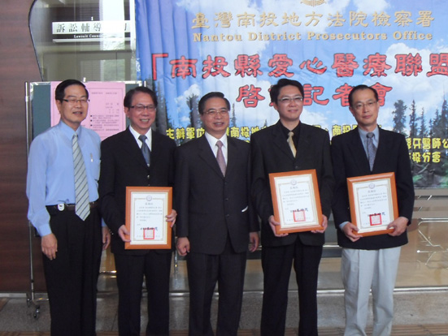
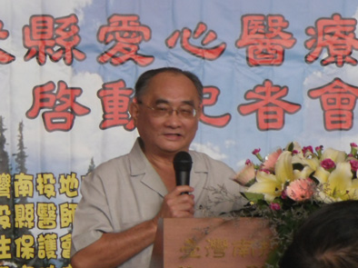
『南投縣愛心醫療聯盟』在臺灣更生保護會南投分會主任委員汪清及南投地檢署朱坤茂檢察長的大力催生下,於4月29日在南投地方法院檢察一樓大廳舉行啟動記者會。包括縣長李朝卿、南投地檢署檢察長朱坤茂、南投市長許淑華、醫師公會理事長呂和雄、中醫師公會理事長鄭耀明、牙醫公會理事長石家璧、犯罪被害人保護協會南投分會主委楊紹欽、更生保護會南投分會主委汪清及南投家扶中心主任林平烘等到場，同時簽署備忘錄。
備忘錄內容為「本於仁愛之精神，透過減免南投縣境內弱勢受扶助之家庭、更生人、犯罪被害人暨其家庭成員（以下簡稱本專案弱勢族群）掛號費，及對無健保身分者，依個別境遇斟酌優惠醫療相關費用方式，協助本專案弱勢族群看診。各機關、團體代表將共同鼓勵所屬發揮積極、專業、認真、負責精神，完成上開任務，以維護本專案弱勢族群之健康，以謀求本專案弱勢族群之最大福利。」
朱檢察長指出犯罪的被害人往往是家庭經濟的主要支持者，因他人犯罪致喪失生命，家庭成員精神上遭受嚴重的打擊，經濟亦陷於困境；而假釋出獄或服刑期滿之更生人，亦因入監服刑與社會隔離，並受到社會各界的歧視，致於出獄後往往不容易順利謀職，而經濟亦有困難；家扶中心扶助的弱勢家庭，家境本就困頓，以上經濟上的弱勢者，對於金錢的需求大於一般家庭，更可能於身體微恙時，為節省看診的掛號費，一忍再忍不去看病，甚至延誤治療的黃金時間，致生命垂危，乃與亦為家庭醫師的更生保護會主任委員汪清共同思考解決之道，幾經溝通與協商，徵得南投縣醫師公會（西醫）、中醫師公會及牙醫師公會同意，對以上的弱勢族群免收掛費，對無健保身分者，亦依個別境遇斟酌優惠醫療相關費用方式，協助此等案弱勢族群看診，以維護他們的健康。
以今（100）年4月22日之資料計算，愛心聯盟服務的對象約有700戶，約2,240人，預估每人每年平均看診20次（98年度國人每人平均看診15次），每次掛號費新台幣（下同）50至150元，取其平均數100元計算，每年愛心聯盟減省之掛號費約4百48萬元，如以機構之總戶數4,941戶，15,982人計算，每年減省的掛號費更可能高達3千1百96萬4千元，可謂為此等弱勢族群節省一筆可觀的開銷。
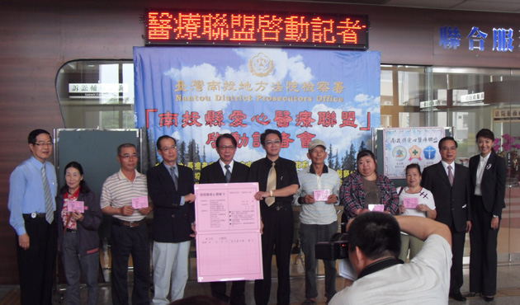
南投縣醫療院所現有中醫70家，西醫248家，牙醫98家共416家，已有中醫62家，西醫225家，牙醫98家，共385家加入本愛心聯盟，亦即分別有88.6%、90.7%、100%的醫療院所加入本愛心聯盟。
『南投縣愛心醫療聯盟』是全國首次的創舉，也是難得的中、西、牙醫大團結。可見南投縣的醫界充滿了愛心，且毫無保留的獻給弱勢族群，讓人間充滿了溫情,也大幅地提升了醫界的形象。
愛心診所緣起:
民國98年1月18日於南投縣西醫診所協會第三屆第二次理監事會由副秘書長陳信利醫師提案
推廣愛心診所協助弱勢家庭。前理事長盧勝堂醫師指示公關組召集人賈惠洲醫師聯繫縣府社會處及南投家扶中心，共有110家診所加入，除核發醫療愛心卡給1700戶、7000名家扶中心扶助的中低收入戶外，更由縣府社工員持續訪視評估具有需求的弱勢家庭、社會邊緣戶。
愛心診所核發之愛心卡使用期限為98.5.1至100.4.30。自100.5.1起由愛心醫療聯盟接棒,服務單位由西醫診所擴大至中、西、牙包括醫院及診所。服務對象加入更生人、犯罪被害人暨其家庭成員。



南韓健保藥價黑洞的八卦？

陳豐偉醫師(高雄市快樂心靈診所院長)
看完這篇韓國延世大學公衛學者寫的學術論文，我的感想是：感謝英勇的韓國人，有理想的韓國人，在1999年為我們做了一場四千萬人的自然實驗，讓我們知道，貿然廢除藥價黑洞的後果。媒體不報，民代不甩，我們自己上網找研究報告，看看這篇有趣的故事。
■ 1999之前的韓國健保
韓國健保起源於1977年，在1989年擴展到全國規模。1997年的研究顯示，韓國健保的醫療給付，只能支應65%的成本。1998年時，韓國醫師接生（自然產）一次，健保只給相當於當時33美金的費用。韓國醫師一直要求增加醫師費，但政府不太願意，因為輿論認為醫師是有錢人，不相信醫師會賠錢。
韓國醫師怎麼活下去？就是靠「藥價差」（台灣所說的「藥價黑洞」）。當時韓國的藥價制度僵硬，藥價訂定後，除非市場折扣價低得離譜，否則政府不會主動調降藥價，藥價調查的範圍也很小。韓國健保會按照訂價付藥費，而醫療院所會跟藥商殺價，中間的價差就是利潤。透過這種「交叉補貼」，韓國政府不用調整醫師費，就可以讓醫師活下去。由於這套機制幽微、複雜，民眾也不太瞭解，大家就這樣相安無事地過了二十年。
■ 金大中與社運團體的介入
1998年二月，金大中取得政權，展開韓國的「後威權時代」。但金大中在國會弱勢，所以他仰賴跟他一起崛起的社運團體透過媒體形成輿論，帶動社會改革，逼迫國會支持。金大中對藥政的改革也是運用相同策略，但他最初的目標其實是嚴格的「醫藥分業」（門診用藥強制只能在社區藥局領取），可是這會面對韓國醫師公會、韓國醫院協會、韓國藥商公會等利益團體的阻礙。而社會大眾對這問題並不關心、也不瞭解。
於是，金大中政府聯合社運團體，將主砲對準「藥價黑洞」。社運團體與醫療改革的健將揭露醫師從藥價黑洞獲得巨大利益，佔健保經費的13%，相當於十億六千萬美金。這揭露吸引了媒體與社會大眾的關切，醫師受到相當嚴厲的批判。社運團體組織了聯合陣線，發起憤怒的遊行，要求廢止藥價差。
■ 最初的改革方案
韓國政府原先的改革策略有兩個方向，第一是擬定更合理的新藥藥價訂定原則，第二是採取更積極的藥價調查，逐漸縮小藥價差的比例（也就是跟目前台灣健保局一樣的策略）。這政策經過討論、公告，但，最後因為國際勢力與本土藥廠的介入，沒有實行。
■ 藥廠帶來的政策修訂
韓國舊有的藥價政策，讓國際藥廠要提高藥價相當不容易，因此這些藥廠常批評韓國政府有高度的差別待遇與進口障礙。但，南韓在1997年的金融風暴受到重傷，不得不接受國際貨幣基金的援助，代價是必須更積極的全球化。原本韓國的藥商公會是由本土藥廠主導，會阻卻國際藥廠擴展市場。1999年，國際藥廠成立新的藥廠協會，並聘請韓國衛生署資深官員擔任執行副總。
1999年八月，被滲透的南韓政府組成一個八人委員會，其中五人來自國際藥廠。最後以六比二的比數，決定採用A-7訂價法決定新藥價格：也就是參考七個已開發國家的藥價取平均值。荒謬的是，這些國家都比韓國富裕許多。
本土藥廠也沒閒著。在一場秘密會議後，韓國政府突然宣佈完全廢止藥價差的空間，以後藥物的進價多少，健保局就給多少錢。這使得負責購藥的人（醫院或藥局）失去殺價的誘因，只會按照健保局訂定的最高價進藥。而A-7訂價法又使南韓新藥的價格高於一般開發中國家。韓國健保局是根據前一年市場平均價格來調降公定藥價。也就是說，韓國的藥價不但高，而且很難降下來了。
雖然這套新制度有很明顯的缺點，但藥廠跟壓力團體成功地讓政府與社運組織相信，這會清除藥價差的問題，讓藥品價格更透明。
■ 一年之後：韓國醫師
在新的藥價政策制訂過程中，醫師被撇在一邊了，所以醫療院所的利益完全沒被考慮到。交叉補貼不見了，除非調漲醫師費，否則醫療院所活不下去。
2000年二月，40000名南韓醫師走上街頭。四月、六月、八月、十月，南韓醫師繼續發動遊行。第二次大遊行有90%開業醫參加。教學醫院的骨幹，實習醫師與住院醫師，連續罷工四個月。韓國醫療體制癱瘓十個月，造成很大的政治動盪不安，政府連續調整五次醫師費，總共增加了44%，才結束這段紛爭。
■ 一年之後：韓國藥廠
A-7訂價法讓國際藥廠獲利豐碩，韓國新藥價格高於法國、英國、日本，和瑞士、義大利相當。而廢除藥價黑洞與嚴格實行醫藥分業後，國際藥廠的處方增加了，一年間，國際藥廠在韓國的佔率，從9.6%增加到22.7%，進口藥物的費用增加了6億美金。
■ 一年之後：健保與民眾
韓國進行藥價改革後，新藥藥價提高，而市場交易價是公定價的99.2%。然後民眾會更加主動要求醫師開高價的國際原廠新藥。2000年，南韓健保每次看診的平均藥費暴增127.3%，2001年又再增加80.2%。而醫師看診費用也增加了。所以總計一年之間，韓國健保費用暴增32.2%。
問題在於，這些改革，以及費用的增加，並沒有讓藥價更透明，許多發票數字並不真實，還是有許多隱藏、檯面下的交易（這是一篇學術論文，所以作者並沒有多說什麼）。

■ 結論
為了讓藥物給付系統更透明、更有效率，韓國政府改革方向（更積極更全面的藥價調查）是正確的。但最後政策的形成受到利益團體干擾，讓韓國政府改變初衷。韓國政府的決定，大幅增加了國家財政支出，在實施全民健保的國家，這是相當罕見的。韓國的藥品支付制度改革惡化健保的財務狀況，加重社會大眾的經濟負擔。
韓國政府應擺脫集權主義，告訴人民改革的好處，說服利益團體，堅持改革的方向，而不是遇到利益團體的堅強抵抗就屈服。政府應傾聽社運團體的聲音，但並不是在政策形成的最後階段還大幅依靠他們。韓國政府仰賴社運團體推動輿論，但社運團體對藥價政策的細節不熟悉，缺乏評估平衡各利益團體的政策意涵的專業能力。更糟的是，他們的行動還帶著情緒。為了去除傳統藥價政策裡的利益，社運團體指責醫師是富裕且自私的團體，沒有考慮到舊有低醫療費用的虧損。
● 節譯自 Interest Groups’ Influence over Drug Pricing Policy Reform in South Korea. Yonsei Medical Journal, Vol. 46, No. 3, pp. 321-330, 2005 (Woojin Chung and Han Joong Kim)
藥價黑洞是個問題，但因為有「總額預算」制度在，台灣的健保費用並沒有因此暴漲。可是「藥價黑洞」這四個字容易吸引媒體與民眾注意，所以民代、名嘴喜歡用這當爆料的主題，吸引媒體報導，民眾很容易就被誤導，忽略了健保制度「挪東牆補西牆」的現實。
看了這篇論文，覺得台灣規劃健保的專家還蠻優秀的。韓國健保的費率跟台灣差不多，可是台灣的部分負擔是10%，韓國是50%。我們的健保局也很努力砍國際藥廠的藥價，去年十月的藥價調整，許多藥一砍就是40%，讓省下的費用可放在沒有砍價空間的專利藥跟罕用藥物。
自我揭露一下。我的「最高學歷」是陽明大學衛生福利研究所碩士班。我的老師的老師，就是規劃台灣健保制度的專家們。我發現這可能會是台灣網路上第一篇比較仔細談韓國健保藥價改革的文章，所以連夜節譯出來。我只是碩士生程度，而且現在專心開業當精神科醫師了，所以所知有限，這文章可能有許多不足之處，只希望能吸引更多學者專家提出意見，讓媒體與民代能更深入瞭解藥價改革的複雜性。
文內的「社運團體」是civic group，直譯是「公民團體」，有些彆扭，所以我翻成台灣較常使用的「社運團體」。
■ 政策建議：
政府應舉行分科的審查會、公聽會，在加快調降藥價差時，增加某些科別的診察費與診療費，讓每一科的總申報費用保持不變，如此，也可避免藥價差太大造成醫療行為的扭曲。而前提自然是藥廠跟醫療院所必須如實申報交易價格，讓健保局能掌握真實的市場狀況。而大醫院可以得到更高比例的藥價差，因此也需要如醫改團體建議的某個程度的財報公開，證明藥價差有用來提昇所有醫療工作人員，尤其是護理人員的人數與待遇，而不是成為超額利潤。

